

Скамейка для запасных игроков на 4 мест с козырьком из поликарбоната

ТУ-9610-9654-51879206-2009г

ПАСПОРТ

Скамейка для запасных игроков на 4 мест с козырьком из поликарбоната.

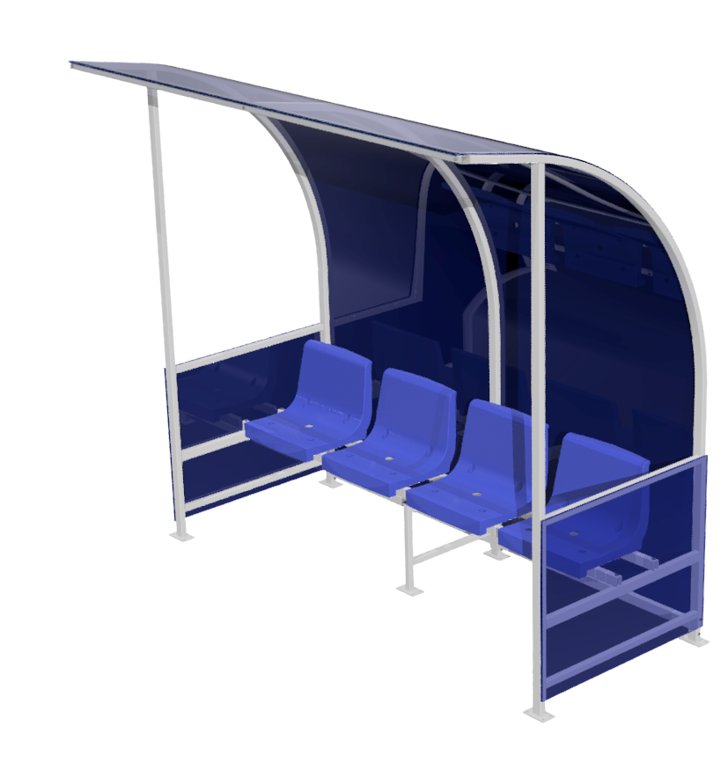

1. Общие положения.

Настоящий Паспорт (руководство) содержит краткое техническое описание продукции - «Скамейка для запасных игроков на 4 мест с козырьком из поликарбоната» (далее кабина для запасных игроков), и дает общее представление о конструкции спортивного снаряда и требованиях к эксплуатации изделия.
Кабина для запасных игроков представляет собой вспомогательное спортивное оборудование, она предназначена для защиты спортсменов (до 4 человек) от ветра и дождя. Устанавливается на открытом воздухе, имеет покрытие, защищающее его от осадков или ультрафиолетового излучения.

2. Технические характеристики.

Габаритные размеры:
Длина- 2120 мм
Ширина- 1180 мм
Высота- 2037 мм
Вес: общий вес - 90 кг.

3. Комплектность.

№ п\п | Обозначение | Кол-во, шт.
1.1 | Боковина ЛВ | 1
1.2 | Боковина ПР | 1
2 | Стойка | 1
3 | Стяжка | 2
4 | Козырек | 1
5 | Балка сидений | 1
6.1 | Лист кровли сотовый поликарбонат 6х2100х2650 | 1
6.3 | Лист борта сотовый поликарбонат 6х825х670 | 2
7 | Кресло | 4
8 | Саморез кровельный | 58
9 | Болт М6х60 | 9
10 | Болт М8х40 | 8
11 | Болт М8х90 | 6
12 | Гайка М6 | 6
13 | Гайка М8 | 14
14 | Шайба 6 | 7
15 | Шайба 8 | 22
16 | Шайба 6 гровер | 6
17 | Термошайба ЦВЕТ БИРЮЗА | 58
18 | Профиль торцевой 2,1м цвет бирюза | 4,5
19 | Заглушка 25х25 | 1
20 | Паспорт изделия | 1
21 | Упаковка (п\э плёнка) | 1

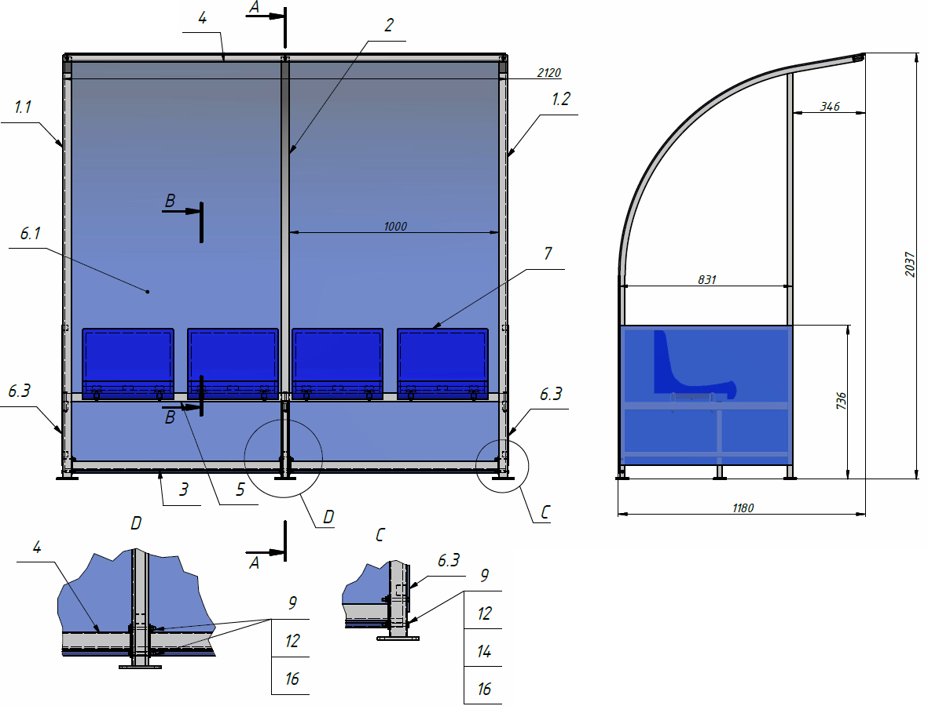

Рисунок 1
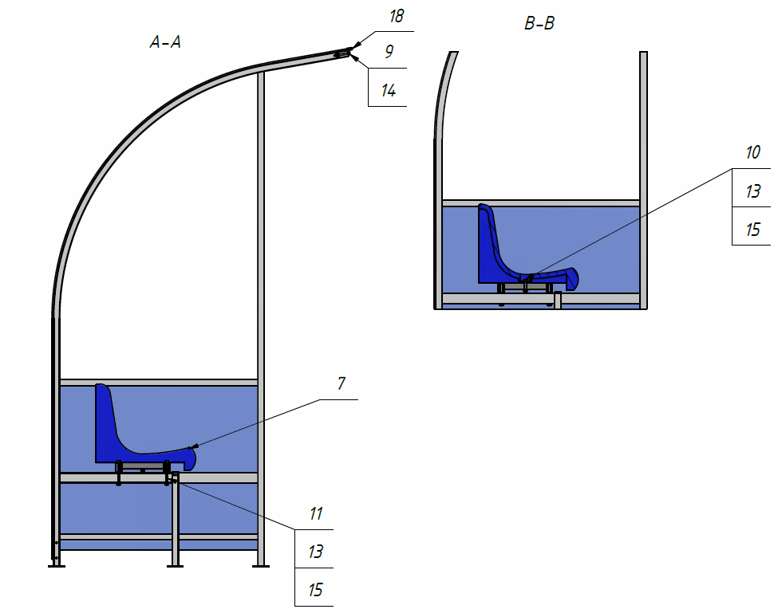

Рисунок 2

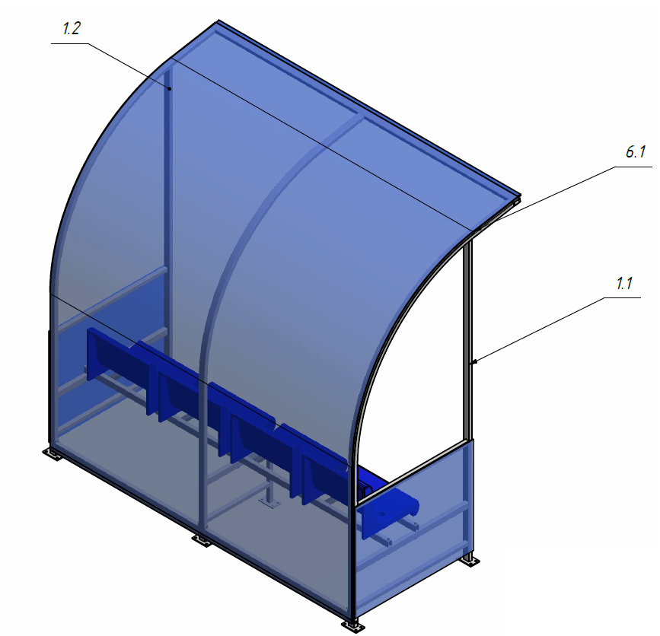

Рисунок 3

4. Конструктивные особенности изделия.

Конструкция изделия представляет собой сборно-разборную конструкцию состоящую, из боковин [1.1, 1.2], стоек [2], стяжек [3], козырька [4], балки [5] и листов сотового поликарбоната образующих кровлю и борта [6.1, 6.3].
Боковины [1.1, 1.2] и стойки [2] представляют собой сварную неразборную конструкцию, состоящую из профильных стальных труб и фланца для крепления к опоре покрытых порошковой краской. В своем составе боковины имеют резьбовые гнезда М6 для крепления козырька [4] и отверстия для соединения со стяжками [3] и балками [5] через крепеж [9, 11] и [12, 13, 14, 15, 16] (см. рис.1,2).
Стяжки [3] представляют собой стальные сварные конструкции для крепления соответственно к боковинам [1.1, 1.2] и стойкам [2] через крепеж [9, 12, 14, 16] (см.рис.1). Стяжки покрыты порошковой краской.
Балка [5] Представляет собой раму из стальных труб соединяющих между собой боковины и стойки. К балке крепятся сидения [7] через крепеж [10, 13, 15].
Листы кровли [6.1, 6.3] представляет собой листы сотового поликарбоната, которые крепятся к стойкам [2] и боковинам [1.1, 1.2] по месту саморезами кровельными [8] с термошайбами [17].

5. Правила сборки, установки и эксплуатации изделия.

Ответственность за установку изделия возлагается на заказчика, как лица, ответственного за эксплуатацию спортивного оборудования, установленного на площадке.
Так как установка изделия производится заказчиком необходимо выполнить следующую последовательность действий:
  - Выполнить бетонирование опорных зон под установку опорных фланцев кабины). Смонтировать металлический каркас кабины (см.рис.1-3).
  - Выполнить фиксацию опорных фланцев кабины на заготовленном бетонном основании площадки с помощью анкеров (в комплект не входят)
  - Смонтировать листы сотового поликарбоната с помощью крепежа по месту саморезами кровельными с использованием термошайб с шагом 300-350 мм в соответствии с требования Приложения 1.
  - Во избежание травм и порчи изделия, установка, демонтаж и перемещение изделия должна проводиться не менее чем 2 взрослыми (не моложе 18 лет) специалистами.
6. Указание мер безопасности

Во избежание травм и порчи изделия, установка, демонтаж и перемещение изделия должна проводиться не менее чем 2 взрослыми (не моложе 18 лет) специалистами.
Перед началом эксплуатации проверить все крепежные соединения. Надежность и правильность установки изделия в горизонтальной и вертикальной плоскостях.
Эксплуатация изделия при неисправных или ослабленных элементах крепления не допускается. При обнаружении каких-либо неисправностей эксплуатацию прекратить до полного их устранения.
Не рекомендуется эксплуатация изделия детьми без наблюдения за ними взрослых специалистов (родителей, учителей, тренеров).

7. Условия эксплуатации, транспортировки и хранения.

Изделие должно ежедневно осматриваться и проверяться на предмет повреждений, болты подтягиваться.
Эксплуатация и транспортировка изделия должна осуществляться в условиях, исключающих воздействие избыточной влажности, агрессивных сред, так же следует исключить возможность механических повреждений.
Изделие должно храниться (до установки в упаковке производителя) в сухих, закрытых, проветриваемых помещениях грузоотправителя и грузополучателя на расстоянии не менее 1м от отопительных приборов, при условии защиты изделий от прямого воздействия солнечных лучей, механических повреждений и действия агрессивных сред. Необходим периодический уход за поверхностью изделия, протирка от пыли и загрязнений.

8. Гарантийные обязательства

Изготовитель гарантирует соответствие изделия требованиям технических условий при соблюдении мер безопасности, правил и условий сборки, установки, эксплуатации, транспортирования и хранения.
Гарантийный срок эксплуатации 12 месяцев со дня продажи.
Гарантия не распространяется на изделия, поврежденные при перевозке или из-за несоблюдения мер безопасности, правил и условий сборки, установки, эксплуатации, транспортирования и хранения, приведенных в данном руководстве. Изготовитель оставляет за собой право на внесение изменений в конструкцию и комплектацию изделия, не отраженных в тексте паспорта, не влияющих на его эксплуатационные качества.

9. Сведения о рекламациях

В случае обнаружения дефектов и неисправностей изделия, Заказчик имеет полное право предъявить рекламацию в течении 30 дней с момента получения изделия, а Изготовитель обязуется удовлетворить требования по рекламации в течении 30 дней с момента получения последней.

ООО «ФСИ «Аналитика»
Юридический адрес: 443532 Самарская обл., Волжский р-он,
поселок Верхняя Подстепновка, ул. Специалистов, д. 16 Б

Тел/факс. (846)212-99-83
Электр.почта: e-mail: sales@sfsi.ru
Сайт компании: www.sfsi.ru

